Беременность по неделям: этапы развития ребенка и изменения в организме будущей мамы
Рождение ребенка — поистине удивительный процесс. Но изменения, которые происходят в организме беременной женщины, могут доставлять дискомфорт и даже пугать. Женское тело готовится к появлению новой жизни еще с момента пребывания в утробе собственной матери, поэтому, чтобы не тревожиться из-за необычных ощущений, важно найти своего акушера-гинеколога, а также понимать, что же происходит в организме в эти 9 месяцев. Сегодня поговорим о том, как развивается ребенок по неделям: от зачатия до рождения. И узнаем, какие изменения затрагивают органы и системы мамы в этот период.

Как определяются сроки беременности
Есть несколько способов определения срока беременности. В медицинских документах указывается именно акушерское значение — количество недель, прошедших с даты начала последней менструации. С этого дня и отсчитывается предполагаемая дата родов (ПДР). Существует несколько расчетных формул:
- от указанной даты отнять три месяца и прибавить 7 дней;
- отсчитать от дня последних месячных вперед по календарю 280 дней или 40 недель;
- если беременность наступила с использованием вспомогательных репродуктивных технологий, за исходную дату берут день переноса эмбрионов — к ней прибавляют 266 дней и вычитают число дней развития вне тела мамы.
Здоровый женский организм в репродуктивном возрасте готовится дать начало новой жизни каждый месяц. Ежемесячно (за исключением случаев, когда по каким-то причинам не происходит овуляция) он подготавливает одну или несколько половых клеток к потенциальному оплодотворению. Если цикл подошел концу, а зачатие не произошло, не пригодившиеся клетки и ткани выводятся из организма с менструальной кровью. В это время в яичнике уже зреет новый фолликул, откуда примерно через 14 дней высвободится зрелый ооцит, готовый слиться со сперматозоидом. Когда это произойдет, образуется яйцеклетка и наступит отсчет эмбрионального срока беременности. Это фактическое начало внутриутробного развития будущего младенца.
Разница в две недели между акушерским и эмбриональным значениями достаточно условна. Она актуальна для женщин с регулярным циклом, который длится стандартные 28 дней. Если менструация длится 25 или 35 дней, эти даты сдвигаются. А значит во время УЗИ, когда будут определять, на какой неделе развития находится малыш, могут поставить эмбриональный срок, который сдвинет предполагаемый день родов. И ваш гинеколог будет ориентироваться на эти уточненные данные.

Развитие беременности в 1 триместре
Отсчет в календаре беременности начинается с момента первого дня менструации. Женщина может не знать о своем положении на протяжении всего первого триместра. Особенно если она привыкла к нерегулярным месячным, а симптомы токсикоза слабо выражены.
Узнать о беременности она может уже на 3–4 неделе, если использует самый высокочувствительный экспресс-тест. На 4–5 дней раньше, чем тест из аптеки, об успешном зачатии может сообщить анализ на хорионический гонадотропин человека (ХГЧ). Этот же гормон определяется и в моче, но в крови его концентрация увеличивается несколько быстрее.

1 неделя
В первую неделю менструального цикла и будущей беременности в яичнике начинает зреть ооцит, которому предначертана встреча со сперматозоидом. В этот момент женщина озабочена текущими делами. Она ждет, когда же закончатся месячные — выход функционального слоя стенки матки, не пригодившегося в предыдущем цикле.

2 неделя
Доминантная будущая яйцеклетка окружена тканями, обеспечивающими ее защиту и питание. Такая оболочка называется фолликулом. Она подгоняет ооцит быстрее расти, передавая сигнал фолликулостимулирующего гормона (ФСГ). Он поступает в яичник через кровь из структур головного мозга.
На стыке второй-третьей недели цикла фолликул, который смог вырастить самый благоприятный для зачатия ооцит, выпускает свое детище в маточную трубу. Кстати, снова по приказу, только теперь мозг посылает не ФСГ, а лютеинизирующий гормон (ЛГ). Этот процесс и называется овуляцией.
Ооцит не спешит попасть во внутреннюю полость матки. Неоплодотворенная яйцеклетка при содействии мышечных сокращений труб и биения ресничек, выстилающих их внутреннюю поверхность, добирается до широкой части маточных труб, после чего затаивается в надежде на встречу с суженным. Причем женская половая клетка не ведет себя пассивно — она трудолюбиво вырабатывает специальные вещества для привлечения сперматозоида.
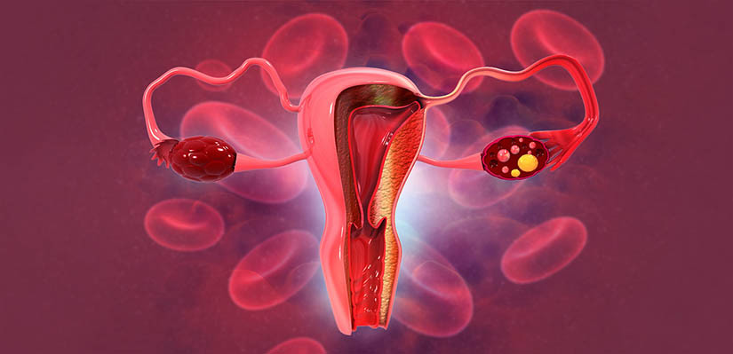
Некоторые женщины чувствуют свою овуляцию. Она может сопровождаться такими симптомами:
- тянущими болями, жжением внизу живота и поясницы в течение нескольких минут или часов;
- кратковременным учащением мочеиспускания;
- «вздутием» живота;
- небольшими мажущими выделениями белесоватого, красного или коричневого цвета.
Это весьма удобный сигнал для пар, планирующих зачатие. Но большинству девушек приходится вычислять момент овуляции другими способами.

3 неделя
В этот период клетки лопнувшего фолликула не остаются без дела. Они превращаются во временную структуру, желтое тело. И начинают продуцировать гормоны, сигнализирующие матке, что пора готовить свой внутренний слой, эндометрий, к приему эмбриона.
У мужской половой клетки есть около суток на то, чтобы проникнуть внутрь ооцита. Именно после этого события образуется зрелая яйцеклетка. Из почти полумиллиона сперматозоидов, попадающих во влагалище, маточной трубы достигнет менее 1000. И только один из них сможет дать начало новой жизни. Это будет носитель Х или Y хромосомы. Именно он определит пол ребенка. В первом случае это будет девочка, во втором — мальчик. Ведь женская половая клетка всегда содержит Х хромосому.
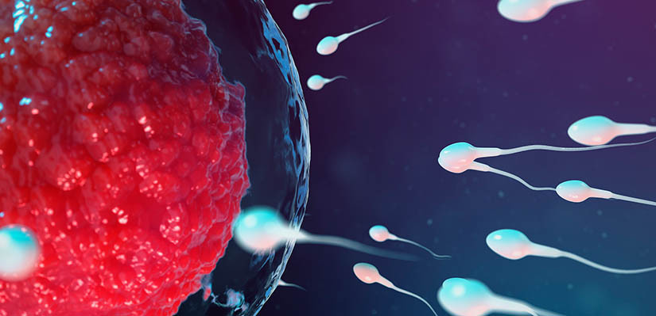
Третья акушерская неделя беременности соответствует первой эмбриональной. Именно с этого момента начинается развитие ребенка. Оплодотворенная яйцеклетка становится зиготой и начинает активно делиться, получая нужные питательные вещества из собственных запасов — желточного мешка. Беременность развивается не по дням, а по часам.
Через неделю зародыш уже состоит из 200–300 клеток и наконец добирается до нужного для прикрепления места в полости матки.
На фоне этих удивительных событий женщина обычно продолжает привычный образ жизни. Правда чувствительные представительницы прекрасного пола уже могут отметить изменения настроения, новые вкусовые пристрастия и даже первые признаки токсикоза.

4 неделя
Как только развивающийся организм погружается в матку, часть тканей плодного яйца начинает вырабатывать тот самый ХГЧ — гормон беременности. Эта часть зародышевых оболочек впоследствии станет плацентой — временным органом, который будет передавать ребенку кислород и все необходимые питательные вещества из организма матери, защищать от проникновения опасных агентов. А во время родов, исполнив свое предназначение, выходить вслед за малышом. Процесс имплантации в стенку матки может сопровождаться незначительными кровянистыми выделениями. Это часто ошибочно принимается за начало очередной менструации. Если вы уже догадываетесь о своем положении, проконсультируйтесь со своим гинекологом. Выделения такого характера могут не только носить физиологический характер, но и свидетельствовать о проблемах прикрепления зародыша.
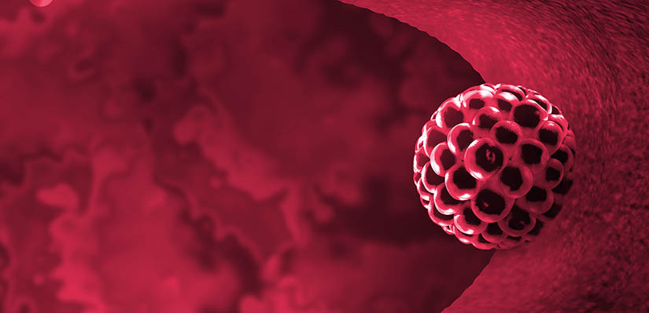
На 10-й день после оплодотворения самое время сдавать кровь, а еще через несколько дней — делать высокочувствительный экспресс-тест для определения беременности, например КлиаБлу, Фраутест или Фемитест. А вот идти на УЗИ рановато. Плодное яйцо еще столь мало, что не всегда может быть обнаружено с помощью стандартной аппаратуры женской консультации. Ультразвуковая диагностика на этом сроке может понадобиться при подозрении на ряд патологий. Например, внематочную беременность. Если все протекает благополучно, первое плановое УЗИ проводится во время первого скрининга на 11–13 неделе. Но при желании будущая мама может попросить об исследовании уже на этом сроке, ведь признаки беременности к концу этой недели могут быть вполне ощутимы:
- молочные железы увеличиваются и становятся несколько болезненными, может наблюдаться усиление пигментации сосков;
- вероятны резкие перепады настроения, изменения пищевых предпочтений, иногда уже с этого срока женщину начинает настигать токсикоз;
- присутствуют необычные ощущения в области низа живота — это могут быть чуть заметные покалывания или же легкие тянущие боли.
Если болезненные ощущения выражены, обратитесь к специалисту.

5 неделя
Именно на пятой неделе большинство внимательных женщин начинает что-то подозревать. Симптомы, похожие на приближение менструации, есть, а самих месячных нет!
Тем временем развитие эмбриона бурно продолжается. Из зачатков тканей и органов образуются сосуды, клетки крови, начинает формироваться нервная система. В этот период очень важно пересмотреть свой образ жизни: умерить физическую активность, минимизировать поводы для стресса, наладить режим сна и бодрствования. Ведь именно сейчас формируется основа для крепкого здоровья ребенка в течение всей жизни.
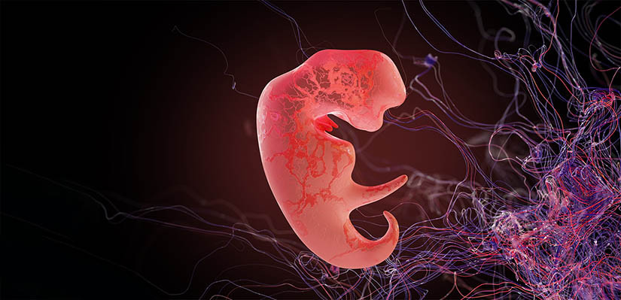
Размер эмбриона не превышает 1 мм в длину, а вес — 1 грамма. Поэтому какие-либо внешние признаки беременности окружающие пока вряд ли заметят. А вот домочадцы уже смогут заподозрить интересное положение женщины по ее самочувствию. Вероятность частых визитов в туалет «по-маленькому», появления быстрой утомляемости, капризов, болезненных ощущений в груди, тошноты, непереносимости некоторых запахов, а иногда даже кратковременной потери сознания с каждой неделей на ранних сроках возрастает. Не редкость на этом сроке и бессимптомное повышение температуры до 37,5 °C. Это связано с гормональными изменениями, настраивающими организм на сохранение беременности. По данным Минздрава, тошнота или рвота беспокоят каждую третью женщину в положении. Увеличение концентрации эстрогена может вызвать головные боли и головокружения, а прогестерон спровоцировать запор, изжогу и вздутие живота.

6 неделя
Стадии развития эмбриона сменяют одну за одной: малыш растет, его тело становится более объемным. Отчетливо видны зачатки глаз и ушей. Формируются пищевод, кишечник, печень, поджелудочная железа, органы дыхательной и мочеполовой системы. Сердечные мышечные клетки активно сокращаются — если будет проводиться УЗИ, будущая мама уже сможет услышать биение сердца малыша! Но увидеть малютку все еще будет затруднительно. Врач сможет оценить лишь наличие полости, где расположен эмбрион и желточный мешок, временно обеспечивающий питание крохи и образование красных кровяных клеток.
К концу шестой недели при специальных методах обследования можно разглядеть зачатки ручек и ножек. Развиваются ротовая полость, кожа, кости, мышечный каркас. Появляются щитовидная железа и хрусталик — важнейшая часть органа зрения. Хорион, будущая плацента, обеспечивает связь и обмен с материнским организмом.
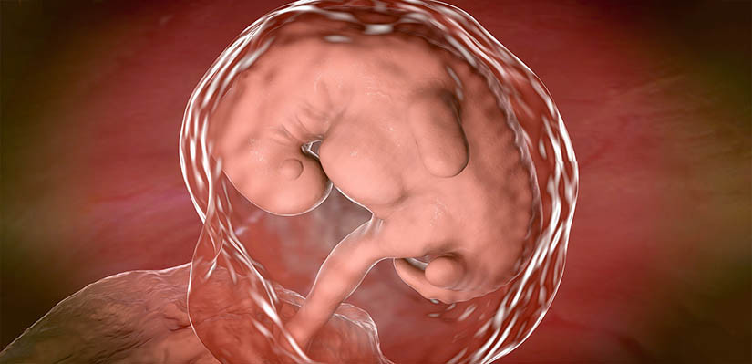
Вероятность появления тошноты или даже рвоты на этой неделе велика. При среднем и тяжелом течении токсикоза (рвота более 6 раз в день) беременную могут госпитализировать. Но большинство будущих мам переносят этот непростой период дома, окруженные заботой второй половинки и близких. Бюст женщины в это время начинает активно расти. Буквально за несколько недель грудь может увеличиться на 1–2 размера. Под влиянием половых гормонов, метаболических и иммунологических изменений активнее вырабатывается пигмент меланин, что приводит к изменению цвета ареолы сосков. Также в этой области становятся лучше заметны железы Монтгомери — бесцветные бугорки, производящие секрет для смазки соска. Те или иные кожные изменения при беременности отмечают 89–99% женщин. На этом сроке нередко меняется характер выделения пота и кожного сала, как в сторону увеличения, так и в сторону снижения интенсивности. Прибавка в весе в норме уже может превысить 1 кг.

7 неделя
У малыша растет мозг, развиваются легкие, формируются почки, мочевой пузырь, челюсти и кисти рук. А к концу недели сердце становится четырехкамерным, как у взрослого.
При посещении женской консультации врач уже сможет во время осмотра на кресле определить увеличение матки. Встать на учет можно и на 6 неделе — исходя из результатов ХГЧ крови или УЗИ. Но если ничего не беспокоит, лучше сделать это ближе к концу второго месяца.
После ручного обследования, если специалист не заподозрит никаких отклонений, в проведении лабораторных или инструментальных обследований для установления факта беременности нет необходимости. При постановке на учет женщину направляют на сдачу клинического и биохимического анализа крови. Также лабораторный материал передают для исследования на инфекции. Берется мазок из влагалища и сдается моча на общий анализ. Врач выдает направление на прохождение профилактического осмотра у терапевта и узких специалистов.
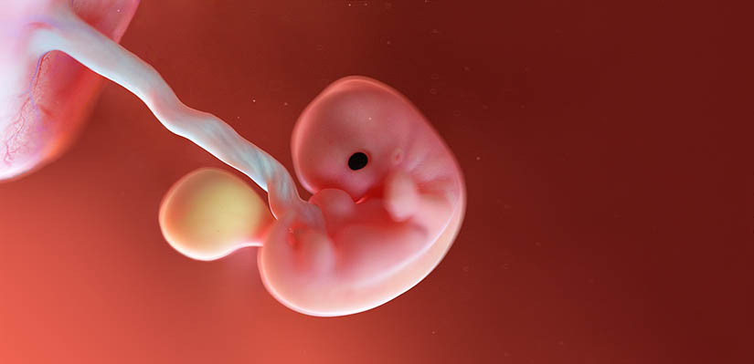
Учащенное мочеиспускание, связанное с увеличением объема циркулирующей крови, расстройства стула, токсикоз, перепады настроения, чувствительность молочных желез могут продолжать докучать женщине и на этом этапе девятимесячного пути к материнству. Хотя, приоткроем завесу тайны, уже через месяц большинство беременных испытают облегчение и почувствуют явный прилив сил.

8 неделя
Размер эмбриона достигает 12 мм в длину. Нервная система настолько развита, что на этом сроке при проведении энцефалограммы начинают регистрироваться мозговые импульсы. Малыш все больше становится похожим на маленького человека:
- голова начинает выпрямляться;
- появляется шейный изгиб;
- вырисовываются первичные черты лица;
- смыкаются веки;
- формируются ушные раковины;
- ручки уже могут сжиматься в кулачки.
При проведении ультразвуковой диагностики можно рассмотреть человеческий силуэт. Внутренние органы активно развиваются. Удлиняется пищеварительная трубка, усложняется структура почек. Закладываются зачатки зубов. Нервная и дыхательная системы продолжают активно развиваться. К концу этой недели развития зародыша его спина выпрямляется — начинает формироваться костная ткань скелета. В глазах уже синтезируется пигмент, определяющий их цвет при рождении. Мочеполовая система разделяется, появляются первичные половые клетки, почки начинают вырабатывать мочу.
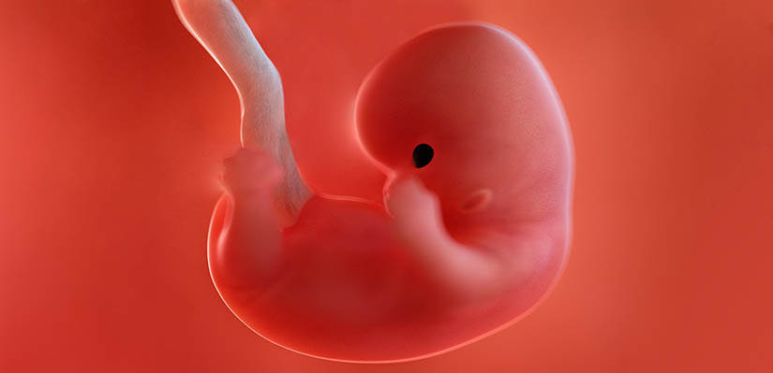
У будущей мамы нередко возникают пигментации на разных участках тела. Это могут быть небольшие пятна, веснушки, темные полосы вокруг пупка. При этом волосы становятся гуще, выглядят здоровее, могут более продолжительное время оставаться чистыми.
Часто появляется дискомфорт внизу живота в связи с растяжением связок матки. Симптомы токсикоза остаются на прежнем уровне, но у некоторых счастливиц уже к этому сроку начинают сходить на нет.

9 неделя
В головном мозге малыша хорошо различимы полушария, на ручках сформировались пальцы. Во время проведения УЗИ теперь можно увидеть кончик носа.
На этом сроке будущая мама может заметить, что в привычных брюках стало тесно. И виной тому пока еще не размеры матки и малыша, а расслабление мускулатуры брюшного пресса под воздействием гормонов — или же банальное вздутие живота, риск которого также увеличивается в связи гормональной перестройкой и изменениями в обмене веществ. Прежние спутники первого триместра беременности продолжают докучать, но вполне вероятно снижение их интенсивности.

10 неделя
К началу 8-ой эмбриональной или 10-ой акушерской недели голова у малыша хорошо различима. Уже отчетливо видны крошечные ноздри, развиты глаза и ушные раковины. В полушариях мозга можно выделить первые извилины. Ручки то и дело сгибаются в локтях и перекрещиваются на животе. Завершается развитие ног — пальчики на стопах визуализируются. Но между ними пока остаются перепонки. Нервная система достаточно развита, чтобы малыш смог совершить свои первые движения. Пока они не осознаны, но на первом плановом УЗИ можно будет увидеть и умилительные гримасы, и сжимание пальчиков в кулачок, и движения миниатюрных стоп. К концу 10-ой недели становится возможным различить пол ребенка, но с помощью стандартного ультразвукового оборудования это сделать все еще затруднительно.
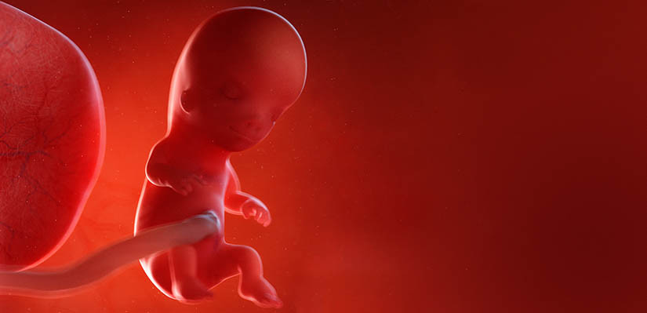

11 неделя
Этапы развития малыша в статусе эмбриона завершены — теперь он официально становится плодом, внешне весьма похожим на маленького человека:
- голова округлая, макушка смотрит вверх;
- сердце полностью сформировано;
- веки начинают потихоньку раскрываться;
- сформированы ушные раковины, заканчивают свое развитие другие структуры органа слуха;
- наружные половые органы уже различимы;
- пальчики рук и ног разделены и несколько растопырены;
- в закладках скелета появляются первые очаги окостенения.
Именно эта неделя беременности обычно приносит долгожданное улучшение самочувствия будущей мамы. Симптомы токсикоза проходят, возвращается здоровый аппетит. Более того, малыш размером с большую сливу или лайм требует все больше питательных веществ, что также сказывается на пищевых потребностях женского организма.
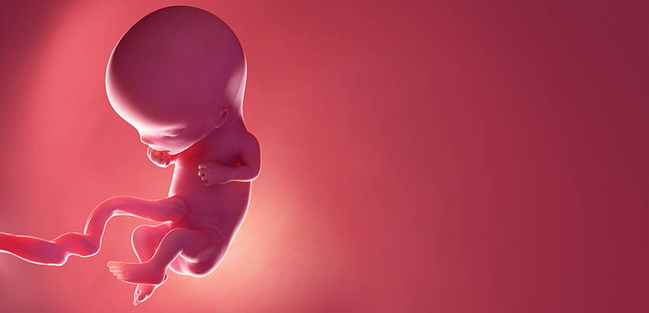
Матка и грудные железы продолжают расти, что может провоцировать кратковременный дискомфорт. Спать на животе уже не представляется возможным — женщине пора привыкать проводить всю ночь исключительно на правом или левом боку.

12 неделя
Эта неделя в календаре беременности особенная для будущих родителей и близких родственников. Если первый триместр протекал без осложнений и УЗИ не проводилось, на 12-ой неделе мама сможет в первый раз увидеть, как растет ребенок, и записать видеофильм для семейного архива. Даже если это не первое инструментальное исследование, именно на данном сроке можно наблюдать малыша максимально детально:
- голова у ребенка еще довольно велика по отношению к телу, но все основные структуры лица уже сформированы;
- руки и ноги полностью развиты, на пальцах начинают расти ногти;
- сформированы закладки 20 зубов, заканчивают свое развитие твердое и мягкое небо;
- состояние нервной системы, сердца и других внутренних органов уже можно оценить, исключив нарушения в развитии;
- печень начинает вырабатывать желчь, поджелудочная железа — инсулин, а кишечник делает первые сокращения.
Несмотря на развитие наружных половых органов, далеко не всегда во время первого скрининга удается точно увидеть пол малыша.
Врач в обязательном порядке уточняет срок беременности, оценивает ток крови через пуповину, состояние матки и ее шейки, количество околоплодных вод. Если до 12 недель более информативным было трансвагинальное УЗИ, то теперь получить все необходимые данные можно, поместив датчик на живот беременной.
В манипуляционном кабинете проводится забор крови для оценки уровня ХГЧ и протеина A. Это даст информацию о текущем состоянии плода, поможет исключить наследственные патологии, подтвердить многоплодность или низкое расположение плаценты. Если будут выявлены отклонения — не стоит паниковать. Часто опасения не подтверждаются, а нервное состояние мамы совсем не идет на пользу малышу.

13 неделя
На протяжении этой недели также возможно проведение первого скрининга, если до этого он по каким-то причинам не состоялся. Движения крохи становятся более активными, развивается мышечная ткань, пропорции тела становятся гармоничнее. Высока вероятность во время УЗИ застать ребенка с большим пальчиком во рту — таким образом плод начинает тренировать сосательный рефлекс. Несмотря на активность, будущая мама пока не сможет почувствовать толчки — малыш свободно плавает в амниотической жидкости и почти не соприкасается со стенками матки.
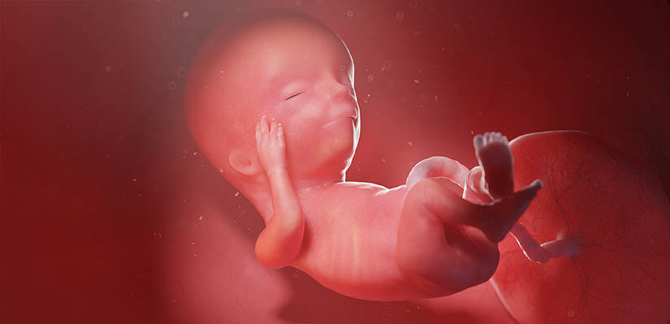
К концу первого триместра многие риски и волнения позади, у женщины выравнивается настроение, температура возвращаться к отметке ниже 37 °C. Почти у всех беременных проходят остаточные признаки токсикоза.

Развитие беременности во 2 триместре
Второй триместр — золотое время для будущей мамы. Ее организм уже полностью адаптировался к своему новому статусу, пройдены основные критические периоды развития органов и систем малыша, а о возможных сложностях поздних сроков беременности думать еще рано.

14 неделя
У ребенка активно формируются голосовые связки, он уже может издавать тренировочные звуки. Костный мозг производит лейкоциты — важные компоненты иммунной защиты, а щитовидная железа начинает синтезировать свои гормоны. Развиваются внутренние половые органы, наружные гениталии уже полностью развиты, но они еще достаточно небольших размеров, что все еще затрудняет определение пола. Кожа ребенка покрывается пушковыми волосами и на голове появляются первые признаки шевелюры.
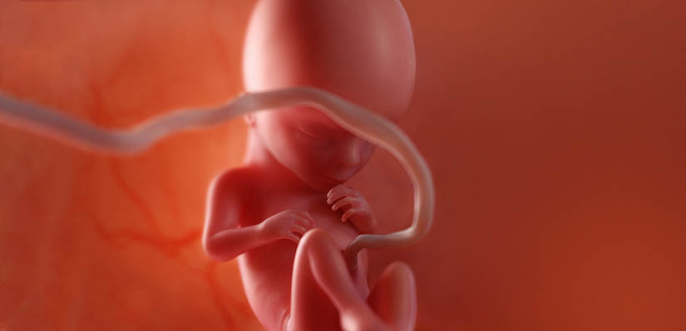
Многие мамы именно на этом этапе начинают пересматривать свой гардероб. Сказывается и улучшение самочувствия, и несколько округлившийся животик, который пока едва ли заметен окружающим. В привычных брюках уже явно будет неуютно, поэтому на их смену приходят специализированные джинсы с широким поясом, удобные спортивные штаны или платья подходящих моделей. То же касается и нижнего белья — если вы не сделали этого ранее, самое время приобрести комплект с бюстгальтером на широких бретельках из натуральных тканей.

15 неделя
Двигательная активность малыша с 15-й недели проявляется во всей красе. Ребенок гримасничает, кувыркается, сгибает-разгибает руки и ноги. Кожные покровы уже сформированы, но под ними все еще отчетливо просвечиваются сосуды. Появляются брови и потовые железы, запускается производство слюны, волосы приобретают окраску. Начинается тренировка дыхательной системы путем втягивания в легкие околоплодных вод. У мальчиков запускается производство мужского полового гормона тестостерона.
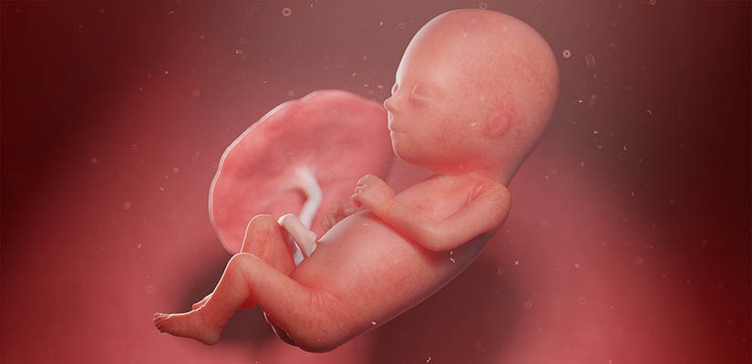
Будущая мама на этой неделе может обнаружить появление еще одного характерного симптома: тонкой коричневой линии от пупка до лобкового сочленения. Потемнеть могут и зоны повышенного трения — внутренняя сторона бедра, подмышечные впадины.

16 неделя
Размер плода на этом сроке достигает 10 см, хотя немало и тех, кто ранее превысил это значение. Ребенок осваивает произвольные движения и с этого срока мамы могут почувствовать первые толчки в животе. Веки пока закрыты, но плод чувствует свет: если посветить на живот фонариком, велика вероятность, что малыш постарается отвернуться. Активно формируется плацента — для снабжения развивающегося организма всем необходимым уже нужен сложный и крупный орган.
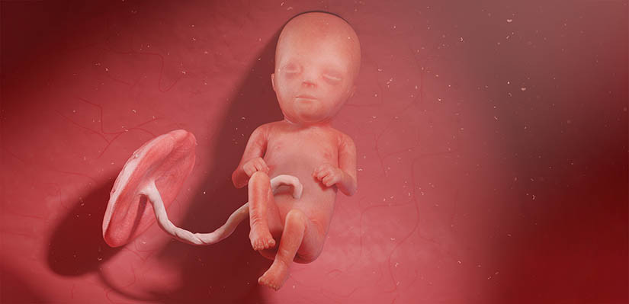
Общий объем крови женщины продолжает увеличиваться, что дает возможность получать много кислорода, питательных веществ. Это особенно заметно по улучшению качества волос и, часто, кожи. С другой стороны, увеличение циркулирующей крови может привести к кровоточивости десен, учащенному сердцебиению и носовым кровотечениям. В таком случае нужно обратиться к лечащему врачу.

17 неделя
Вес ребенка уже составляет около 150 г. Размер головы становится пропорциональным туловищу, укрепление мышц шеи и спины позволяет ровно ее поднимать практически до вертикального положения. Продолжается рост волос, развитие лица, мышц, суставов и всех внутренних органов, особенно дыхательной системы.
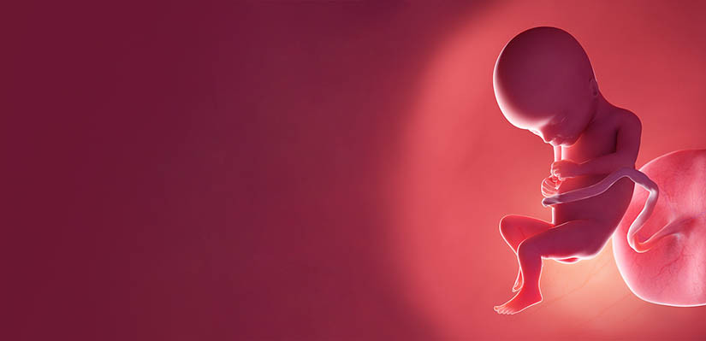
На этом сроке будущая мама испытывает потребность в свежем воздухе, ей может потребоваться открытая форточка в помещении даже в самый лютый мороз. Увеличение веса обычно уже весьма заметно. В норме к 17 неделям беременности к массе тела прибавляется около 3,5 кг. Если значения сильно превышают показатель, это может негативно сказаться на здоровье женщины, а иногда и малыша. Во втором-третьем триместре у 25% женщин появляются белые точки и полосы на ногтях. Такой симптом связывают с изменениями в обмене веществ будущей мамы — повышенной потребностью в белке, витаминах, микроэлементах и особенностями их распределения в организме. Состояние обычно не требует лечения и проходит самостоятельно после родов.

18 неделя
Глаза у плода полностью сформированы, он начинает рефлекторно моргать. Продолжает совершенствоваться передача нервных импульсов. Ранее прижатые к голове ушки расправляются. Ребенок реагирует на внешние звуки: тревожится от резкой музыки, успокаивается от биения маминого сердца. В кишечнике накапливается меконий, состоящий из амниотической жидкости, отмерших клеток и продукции пищеварительных желез. Именно эта масса будет выходить из кишечника младенца в первые сутки его жизни.
На 16–21 неделе проводят второй обязательный скрининг. Объем исследований в этот раз будет зависеть в том числе от того, состоялся ли первый скрининг и каковы были его результаты. Особенности картинки УЗИ на этом сроке:
- ребенок за эти недели значимо подрос, поэтому аппарату будет затруднительно показать малыша на экране в полный рост;
- зато можно детальнее рассмотреть его личико, увидеть движение мимики, пальчиков, ручек и ножек;
- наконец с большой долей вероятности врач скажет кто у вас в животе, дочка или сыночек, и, если повезет, даже предъявит вам доказательства на снимке;
- в редких случаях только на этом сроке оказывается возможным установить беременность двойней, так как до этого один малыш мог закрывать собой второго;
- врач будет оценивать особенности строения и размеры частей тела и внутренних органов ребенка, его рост, и рассчитывать предполагаемый вес;
- специалист подробно опишет состояние плаценты, околоплодных вод и репродуктивных органов мамы.
Необходимость проведения лабораторного анализа устанавливается индивидуально.
Если беременность протекает нормально, состояние женщины на этом сроке продолжает оставаться стабильным.

19 неделя
На этом сроке идет интенсивная закладка бурого жира, который будет помогать малышу согреться (и не перегреться) в первые месяцы жизни. Активно развиваются органы чувств, происходит закладка постоянных зубов, начинает функционировать селезенка.
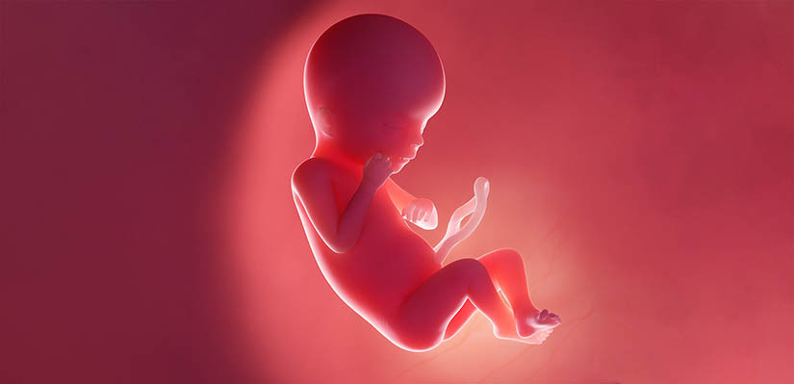
В крови будущей мамы на пятом месяце беременности падает концентрация гемоглобина. Это связано с тем, что кровеносная система должна перекачивать все больше жидкости: плазмы крови становится больше, а количество эритроцитов, переносящих этот железосодержащий белок, сравнительно уменьшается. В связи с возросшей нагрузкой женщина может отметить некоторое ухудшение самочувствия. Вероятно появление следующих жалоб:
- ощущение тяжести в области поясницы и внизу живота;
- повышение температуры тела;
- дискомфорт при мочеиспускании;
- покалывания в ногах.
Ребенок уже размером с небольшой баклажан и матка достигла достаточных размеров, чтобы оказывать давление на окружающие органы и анатомические структуры.

20 неделя
Малыш научился выполнять сосательные и глотательные движения, кишечник активно тренируется, пропуская через себя амниотическую жидкость, продолжает накапливаться меконий. Сердце ребенка быстро растет, а скелет становится все более прочным. Кожа достаточно плотная, на всем протяжении покрыта защитной первородной смазкой.
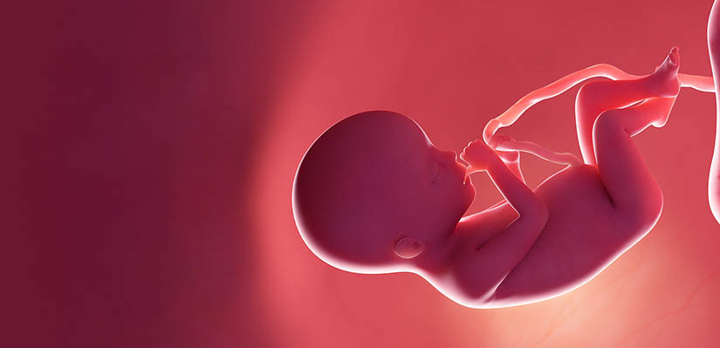
У стройных девушек беременность уже хорошо видна окружающим. Матка может начать давить на диафрагму и вызывать одышку, особенно при подъеме по лестнице. С этого момента запрещено спать на спине. Это связано с тем, что в таком положении могут продавливаться крупные сосуды и страдать кровоснабжение плода.

21 неделя
Малыш часто крутится в матке, уже почти все мамы могут насладиться незабываемым ощущением первых шевелений. У ребенка формируются ресницы, рецепторы распознавания вкуса на языке, а кожа приобретет нужную окраску.
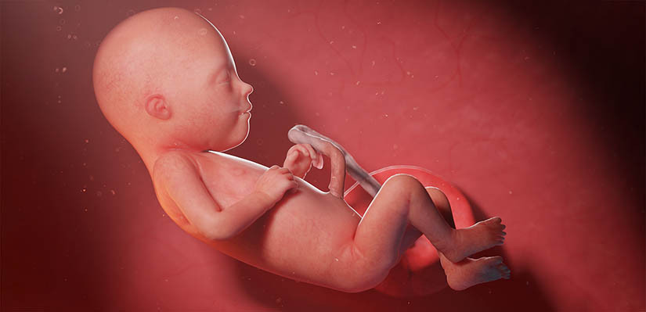
Учащенное мочеиспускание к беременной возвращается с новой силой, следует регулярно удовлетворять потребность и следить за характером выделений из влагалища. Они могут быть белыми или слизистыми, но не должны неприятно пахнуть, вызывать жжение или зуд. На плановом посещении гинеколога у женщины возьмут мазок на флору и проведут диагностику инфекций.

22 неделя
Малыш уже весит около полукилограмма. Таких крох, если вдруг они рождаются преждевременно, медики научились эффективно выхаживать.
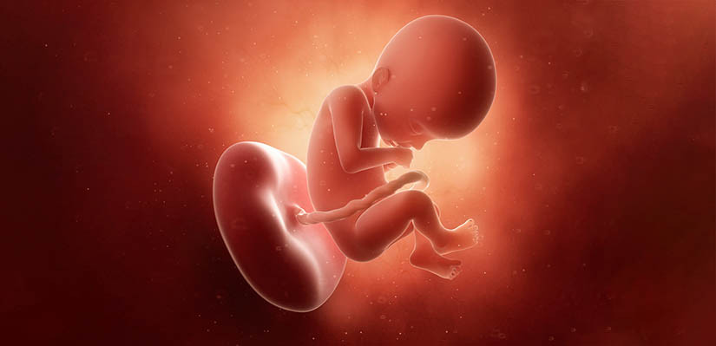
Ребенок начинает ощущать свое тело в пространстве матки, продолжает формироваться опорно-двигательный аппарат. Из материнских запасов все более активно начинает расходоваться кальций. Поэтому нужно следить за состоянием женских зубов, костей и суставов. Проконсультируйтесь с врачом. При необходимости он может назначить специальные препараты кальция, например Кальций Д3 Никомед форте или Компливит Кальций Д3. В связи с увеличением матки женщину может мучить изжога, что тоже, вероятно, потребует терапевтических мероприятий.

23 неделя
К этому сроку в головном мозге ребенка уже содержится полный набор нейронов, с которым ему предстоит жить. Созревают органы иммунной и лимфатической системы: селезенка, лимфоузлы, костный мозг. Появляется тимус (вилочковая железа). Продолжаются тренировки дыхательного аппарата. Очень усердные малыши могут спровоцировать раздражение собственной диафрагмы и вызвать так называемую «икоту плода». Беременная в этот момент почувствует ритмичные толчки, но если они пройдут через несколько минут, беспокоиться не стоит. При длительных эпизодах следует обратиться к врачу — такое состояние также характерно для кислородного голодания.
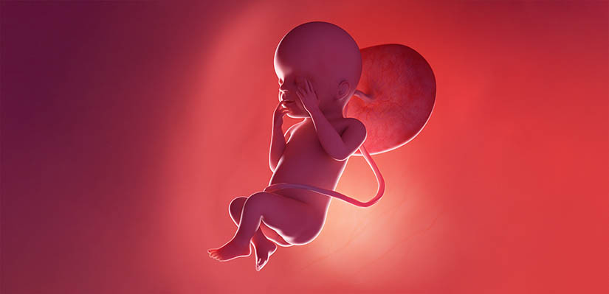

24 неделя
У плода уже вырабатывается сурфактант — смесь поверхностно-активных веществ. Она не дает спадаться альвеолам легких и помогает человеку, в том числе новорожденному, эффективно дышать.
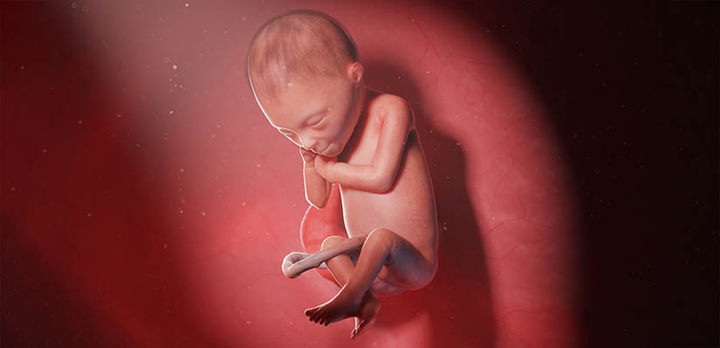
На этом сроке у будущей мамы может измениться походка. Постепенно смещается центр тяжести, опорно-двигательный аппарат адаптируется к нагрузке. Если вы испытываете дискомфорт в позвоночнике, икрах, области лонного сочленения, проконсультируйтесь с неврологом и ортопедом. Возможно, вам показано ношение бандажа или компрессионных чулок.

25 неделя
Примерно на этом сроке ко многим беременным возвращается быстрая утомляемость. Будущая мама регулярно чувствует шевеления плода. Если вдруг меняется их характер, кроха на протяжении нескольких часов активно двигается или в течение всего дня не дает о себе знать — это повод связаться с акушером-гинекологом.

26 неделя
Продолжается созревание всех систем и органов малыша, нарастает мышечная и жировая масса. У мальчиков яички опускаются в мошонку, у девочек формируется влагалище. Сейчас ребенок уже способен узнавать голос мамы и близких ей людей, он весьма восприимчив к музыке, песням, ласковым обращениям.
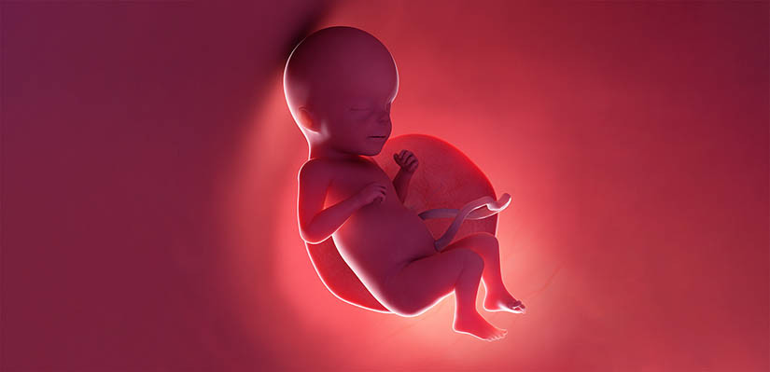
Для женщин с нормальным индексом массы тела набор веса к этому сроку — около 9 кг. Беременные с повышенным или пониженным ИМТ должны будут набирать меньшее или большее количество килограммов соответственно. Часто появляется некоторая отечность конечностей или лица, на ногах нередко проступает мраморный рисунок, становятся заметны поверхностные вены. Кожа живота может становиться сухой и зудеть — у 46% беременных уже к 24 неделе появляются первые растяжки, к третьему триместру они вполне отчетливо видны.

Развитие беременности в 3 триместре
На это время приходится период активного роста плода по неделям и ежедневный набор массы тела. Скоро работающая мама выйдет в декрет и сможет сосредоточиться на подготовке к появлению нового члена семьи.

27 неделя
У малыша еще достаточно пространства для маневров, поэтому не стоит волноваться, если он на этом сроке будет находиться не в лучшем положении для родов. У него активно развиваются органы, отвечающие за выработку гормонов — ребенок уже практически полностью обеспечивает себя этими незаменимыми веществами. Вес плода составляет около килограмма, а рост — 35 сантиметров. Малютка начинает различать разные цвета.
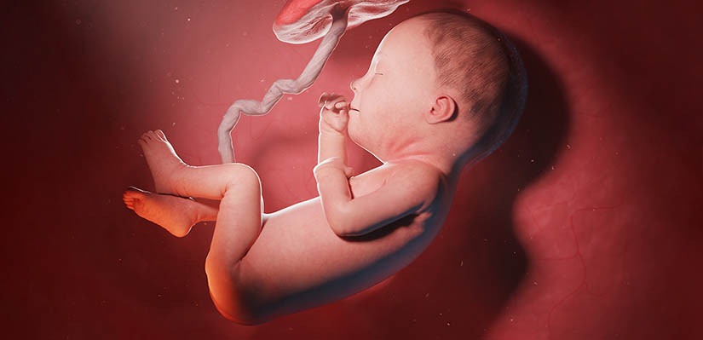
Достаточно значительный процент беременных на этой неделе уже ощущают тренировочные схватки. Это ритмичные сокращения матки в течение нескольких секунд, максимум — минуты. Волноваться не стоит, подобное явление вписывается в рамки нормально протекающей беременности.

28 неделя
Ребенок уже не совсем худыш, кожа разглаживается, веки несколько приоткрыты. Он хорошо различает вкус околоплодных вод, если мама увлекается сладостями, чесноком или пряностями, ребенок это почувствует и выдаст свою собственную реакцию.
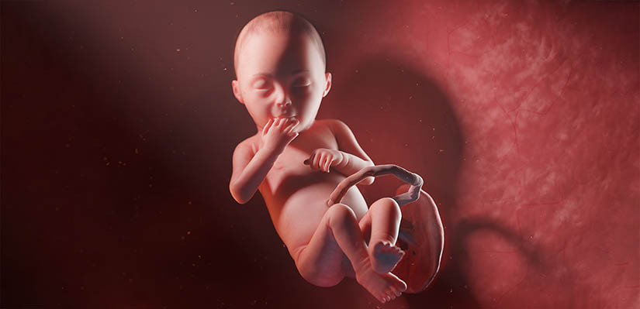
Женщина часто отмечает появление потливости, приливов жара или внезапного ощущения зябкости. Иногда присутствуют эпизоды судорог икроножных мышц. Они возникают из-за изменения концентрации магния, кальция и калия, варикозного расширения вен, анемии или, что характерно для третьего триместра, сдавления маткой нижней полой вены. Если мама вынашивает двойню, то с этого периода беременности ей положен декретный отпуск.

29 неделя
Кожа малыша уже не такая морщинистая, а пушковые волосы начинают выпадать. При этом на голове активно растут зрелые волосы, которые у большинства малышей достаточно плотно покрывают голову при рождении. Ребенок шевелится, моргает, но все чаще остается в одном положении, в большинстве случаев — физиологичном для родов — головой вниз.
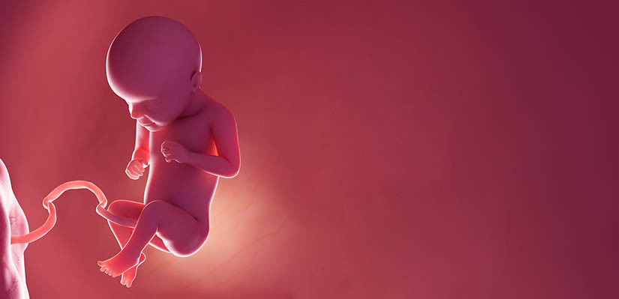
Все большее количество женщин к 30-й неделе беременности сталкиваются с изжогой и еще более частыми позывами к мочеиспусканию. Это последняя неделя мамы на работе перед выходом в декрет.

30 неделя
Сейчас усилия малыша направлены на подготовку мышц и дыхательного аппарата к рождению и успешной жизни вне маминого организма. На этом сроке легкие, печень, поджелудочная железа уже достаточно развиты и могут успешно функционировать в случае преждевременных родов. Но для гарантированного успеха еще многим системам и органам нужно дозреть.
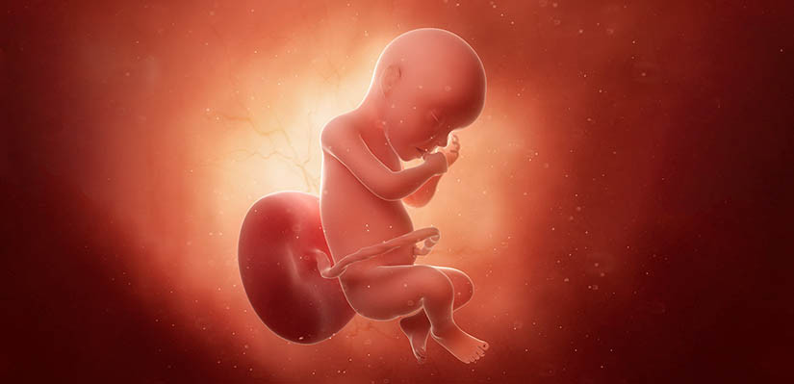
Будущая мама уже может столкнуться с выделением капелек молозива из молочных желез. При необходимости приобретите прокладки для груди, например, Медела или Джонсонс бэби, они в любом случае пригодятся вам после рождения малыша.

31 неделя
Ребенок уже весит более полутора килограмм. У него устанавливается режим сна и бодрствования, но спит малыш все еще большую часть суток. Он уже может продолжительное время держать глаза открытыми.
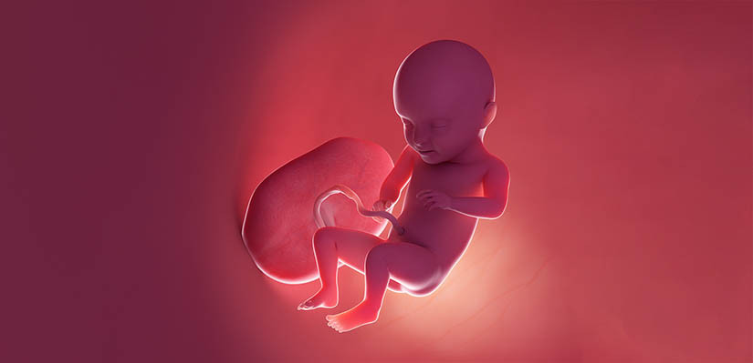
Набор веса беременной замедляется, в неделю он не должен быть более 300-400 г. На поздних сроках повышается риск гестоза, который проявляется повышением артериального давления, отеками и наличием белка в моче. Не игнорируйте плановые осмотры врача, а при наличии тревожных симптомов незамедлительно обратитесь к своему доктору.

32 неделя
Иммунная система ребенка готовится защищать его от внешних опасностей, активно накапливается подкожный жир.
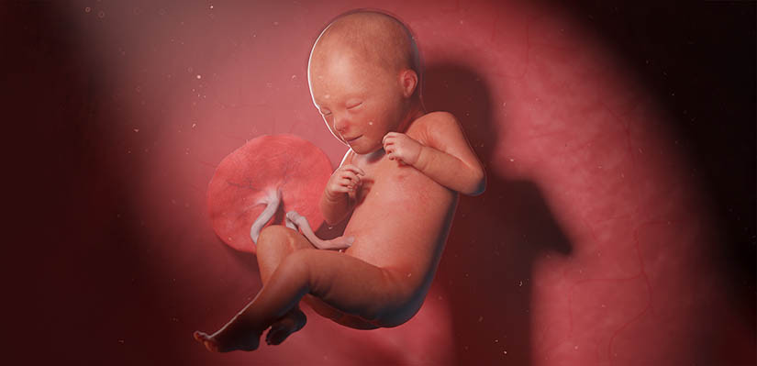
В организме женщины начинает вырабатываться гормон релаксин. Он способствует расслаблению мышечного слоя матки, связок таза и других структур, участвующих в процессе родов. Будущая мама может почувствовать дискомфорт в области лобкового сочленения и суставов, достаточно отдаленных от матки — допустим, коленных. В таком случае нужно минимизировать нагрузки и проконсультироваться со специалистом.

33 неделя
Малыш растет уже не так интенсивно и реже меняет свое положение. Из-за ограниченного пространства он скрещивает ноги и прижимает их к животику. Ногти достигли довольно внушительных размеров, поэтому могут травмировать собственную кожу ребенка.
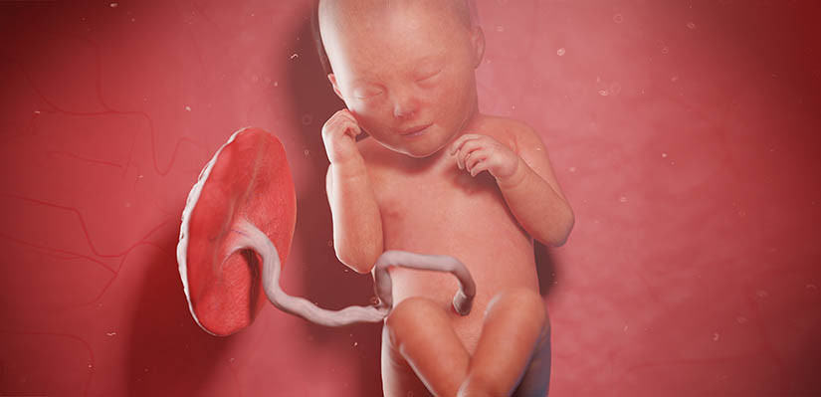
Будущая мама на этом сроке часто в состоянии определить, каким именно местом кроха уткнулся в ее брюшную стенку. Беременная к этому сроку наверняка знает, что с правой стороны у нее находится печень, а с левой — селезенка. Ведь удары уже вполне могут приходиться на один из внутренних органов или нижние ребра.

34 неделя
Пропорции малыша полностью сформировались и он выглядит как новорожденный младенец. Кроха часто старается засунуть в рот палец или даже целый кулачок, тем самым оттачивая сосательный рефлекс. 95% детей к этому сроку уже находится в нужном для естественных родов положении.
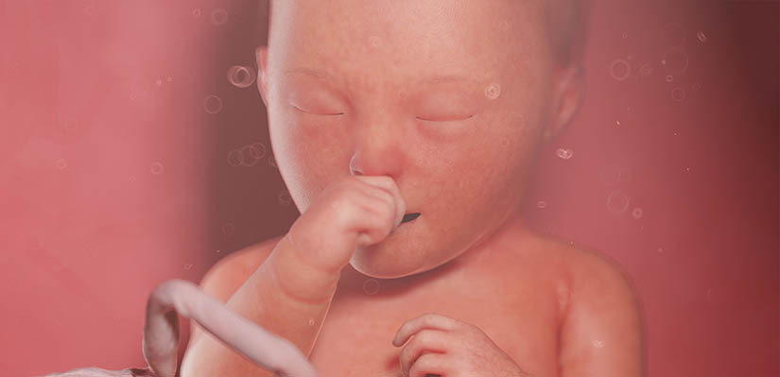
Будущая мама продолжает быстро утомляться. При интенсивной ходьбе беспокоит одышка, чувствуется тяжесть после плотного обеда. Если у женщины появились обильные водянистые выделения, следует незамедлительно обратиться к врачу — это один из первых симптомов преждевременных родов.

35 неделя
Легкие малыша уже до нужной степени развиты, чтобы при рождении обеспечить организм достаточным количеством кислорода. В головном мозге заканчивается созревание жизненно важных нервных центров: сердечно-сосудистого, дыхательного и терморегуляционного.
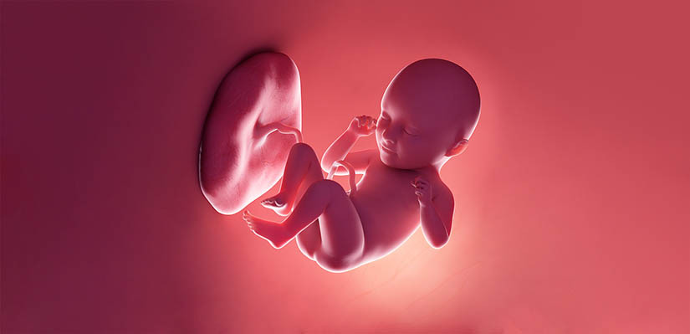
Чем ближе роды, тем чаще у женщины случаются перепады настроения. Сказываются как изменения гормонального фона, так и волнение перед важным событием.

36 неделя
Желудочно-кишечный тракт малыша уже полностью готов к приему грудного молока. Если он не сделал этого раньше, у него еще есть немного времени сменить позу и занять оптимальное для родов положение в матке. Ребенок чаще спит, подготавливая нервную систему к стрессовым нагрузкам во время рождения на свет.
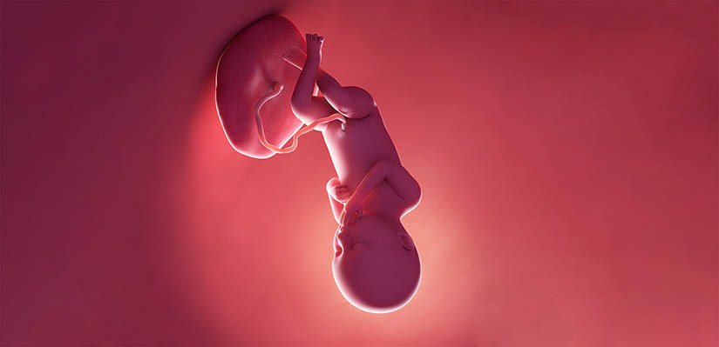
Если вы отметили, что кроха стал реже двигаться и чувствуете менее десяти толчков за два часа, сообщите об этом врачу.
По мере приближения родов выделения из влагалища становятся обильнее. Напомним, что они не должны сопровождаться неприятным запахом или ощущением дискомфорта.

37 неделя
Внутриутробное развитие малыша практически завершено. Ребенок, рожденный на этой неделе, уже считается доношенным. Он опускается все ниже в полость таза, увеличиваются надпочечники, которые вырабатывают нужные гормоны для правильной реакции организма на стресс.
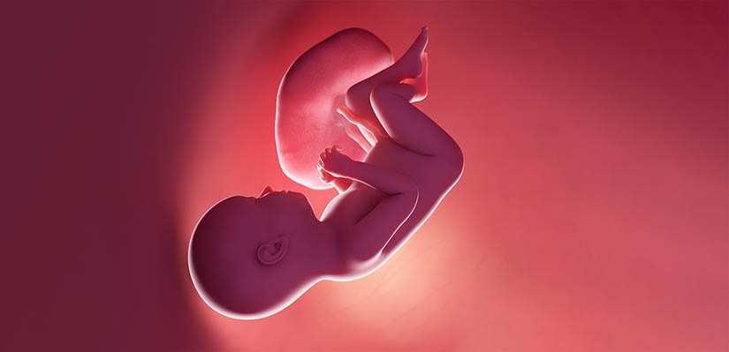
Многие мамы уже представляют как вот-вот встретятся с малышом и смогут поспать на спине или животе. Если вы еще не собрали сумку в роддом, самое время это сделать. Следует прислушиваться к своим ощущениям. Если вы почувствовали сокращения матки, между которыми уменьшается интервал, а длительность одного сокращения наоборот увеличивается, скорее всего, вы рожаете.

38 неделя
Большинство детей на этом сроке достигают 50 см. А их вес превышает 3 кг. Малыш занимает все пространство в матке.
У женщины заметно опускается живот, что облегчает симптомы изжоги и одышки. Помимо схваток, на начавшиеся роды укажут следующие признаки:
- выделяется густая слизистая пробка;
- в один момент из влагалища выходит большое количество жидкости — это говорит о том, что отошли околоплодные воды;
- настигла тупая боль в самом низу спины, не характерная для вас ранее;
- появляются частые судороги.
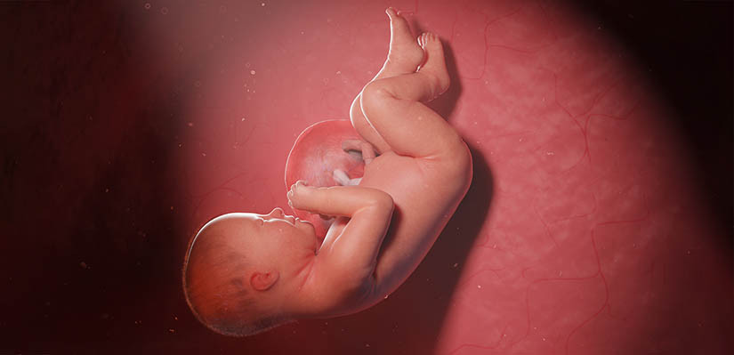
Если вы чувствуете себя хорошо, продолжайте активно гулять на свежем воздухе — первое время после родов едва представиться такая возможность. Только обязательно берите с собой обменную карту беременной и не отходите далеко от дома.

39 неделя
Головка ребенка максимально опустилась к костям таза, к шейке матки обращен затылок. Развитие плода завершено. Мочевой пузырь и кишечник женщины испытывают максимальную механическую нагрузку, из-за чего может ухудшаться сон. Сюда вмешивается и психологический фактор: некоторые мамы боятся проспать роды, что, конечно же, сделать весьма затруднительно.

40 неделя
Вот-вот календарь беременности по неделям покажет наступление предполагаемой даты родов, но если вы все еще не чувствуете их приближение, не стоит волноваться. У вас есть еще законные две недели максимально подготовиться ко встрече со своей малюткой. В нашей статье «Меньше волнуемся о родах» мы разобрали основные страхи и рассказали о методах избавления от них.
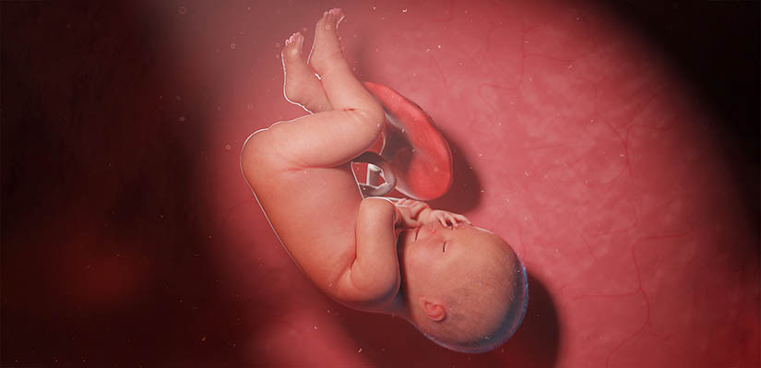

Рекомендации беременным для хорошего самочувствия
Как только вы узнали о беременности, очень важно оградить малыша от вредных влияний:
- откажитесь от курения, употребления спиртного, держите под контролем содержание кофеина, сахара и соли в потребляемых продуктах;
- исключите из рациона плохо термически обработанную пищу, сыры с плесенью, рыбу, в которой могла накопиться ртуть (тунец, акула, рыба-меч);
- если вы принимаете какие-либо лекарственные препараты, обязательно обсудите это с гинекологом;
- по рекомендации своего врача начинайте пить фолиевую кислоту, йод или комплексные витамины для беременных
- если ваша работа связана с длительным стоянием, ночными сменами или тяжелой физической нагрузкой, договоритесь о переводе вас на облегченный режим труда;
- откажитесь от травмоопасных видов спорта в пользу специальных физических упражнений для беременных;
- если вам предстоят длительные перелеты или поездки, надевайте на ноги компрессионный трикотаж, вставайте и расхаживайтесь при любой возможности;
- избегайте стрессовых ситуаций — сейчас нет ничего важнее, чем ваше спокойствие!
Четкое следование рекомендациям акушера-гинеколога, знание развития беременности по неделям, практическое отрабатывание навыков обращения с малышом, обмен опытом с другими женщинами в положении и правильное освоение принципов мягких родов поможет вам сделать встречу с родным маленьким человеком максимально благополучной.

